### В нашей школе пролил дождь в 22 кабинете!

Дождь льет с самого утра,  
Льет как будто из ведра,  
И как крупные цветы  
Распускаются зонты.  
В нашей школе пролил дождь в 22 кабинете! Ребята, на кружке по программированию решили «намочить» нашего спрайта. Вспоминали, как работать с командами движения, внешний вид, клон, операторы. Меняли костюмы и интенсивность дождя, получилось не плохо!

[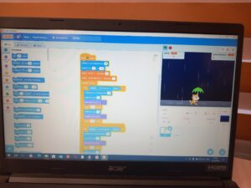](http://omutinsk1.ru/wp-content/uploads/2023/10/1-43.jpg) [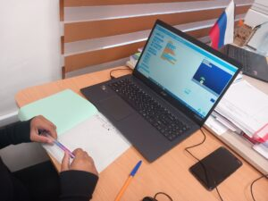](http://omutinsk1.ru/wp-content/uploads/2023/10/2-37.jpg) [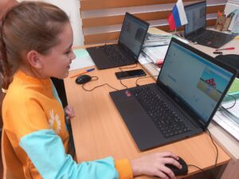](http://omutinsk1.ru/wp-content/uploads/2023/10/3-34.jpg) [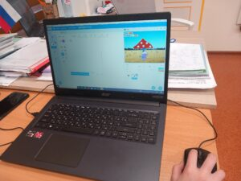](http://omutinsk1.ru/wp-content/uploads/2023/10/4-30.jpg)